修改清单

1. 评分标准：将下图评分标准迭代为新版

当前：
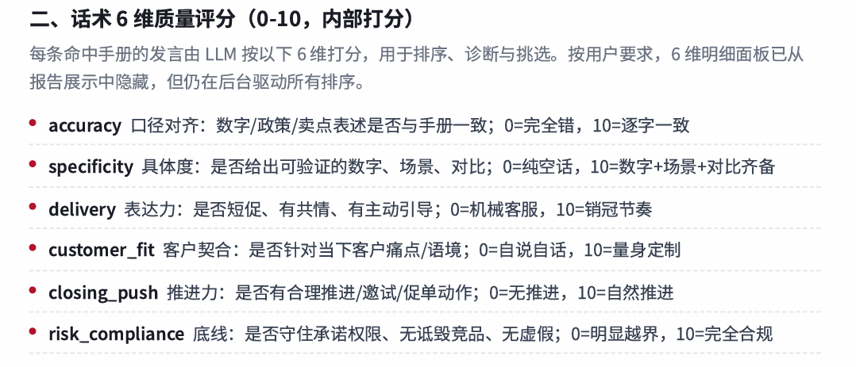

修改：
【评分机制】
## 🧱 第一层：信任基石（Trust Foundation）
### 1. 参数真实性 (Specification Veracity)
* **评测定义：** 话术的事实严谨度。核查数字、政策、核心卖点，是否与官方最新资料标准表述保持一致，确保信息准确无误、无误导性。
* **分值锚定：**
* **0~3分（不合格）：** 核心参数有误、随意承诺政策、虚构产品卖点。
* **4~7分（良好）：** 核心内容无误，部分术语表述不规范，非关键数据存在模糊表述。
* **8~10分（优秀）：** 表述完全对标官方标准，用词精准、信息明确。
### 2. 行为合规性 (Behavioral Compliance)
* **评测定义：** 话术的合规边界感。严格恪守权限范围，不贬低竞品、不作出无法兑现的承诺，保持专业职业素养。
* **分值锚定：**
* **0~3分（不合格）：** 越权承诺、恶意诋毁竞品、过度夸大承诺。
* **4~7分（良好）：** 未触碰合规红线，但部分表述存在擦边，敏感问题回应含糊。
* **8~10分（优秀）：** 严守规则底线，言行得体，展现专业职业形象。
---
## 🎯 第二层：价值传递（Value Delivery）
### 3. 需求匹配度 (Need Alignment)
* **评测定义：** 价值的精准交付力。摒弃通用模板，内容、卖点与应答逻辑，紧密贴合客户实际场景、痛点与顾虑，确保“给到客户想要的价值”。
* **分值锚定：**
* **0~3分（不合格）：** 脱离客户诉求，机械套用固定话术，自说自话，无法传递有效价值。
* **4~7分（良好）：** 方向基本契合，但多使用通用方案，缺少针对性调整，价值传递流于表面。
* **8~10分（优秀）：** 内容量身适配，句句回应客户诉求与实际场景，实现价值的精准对接。
### 4. 表达2C化 (Consumer-Facing Language)
* **评测定义：** 价值的通俗转化力。将专业参数、官方内容转化为大众易懂的语言，结合数据、场景、对比，降低客户理解成本，确保“客户能听懂价值”。
* **分值锚定：**
* **0~3分（不合格）：** 堆砌专业术语，或内容空洞、缺乏有效信息，导致价值信息断联。
* **4~7分（良好）：** 包含数据或场景描述，但二者结合不足，缺少直观对比，价值感知不够强烈。
* **8~10分（优秀）：** 数据、场景、对比相辅相成，复杂内容通俗化，让价值感知跃然纸上。
---
## ⚡ 第三层：转化驱动（Conversion Drive）
### 5. 表达感染力 (Delivery & Rhythm)
* **评测定义：** 话术的节奏掌控力。规避生硬冗长的朗读式表达，语气自然有共情、节奏张弛有度，主动引导沟通走向。
* **分值锚定：**
* **0~3分（不合格）：** 语气冷漠、语句拖沓，如同机械念稿。
* **4~7分（良好）：** 表达通顺流畅，外加节奏平淡，情绪与引导性不足。
* **8~10分（优秀）：** 表达简练有力，共情到位，全程掌控沟通节奏与主动权。
### 6. 转化推进力 (Conversion Promotion)
* **评测定义：** 话术的进程推动力。懂得主动把沟通往前推，绝不在一个话题上原地打转；引导动作衔接自然，不强硬逼单，同步给到客户下一步明确、简单的行动选择。
* **分值锚定：**
* **0~3分（不合格）：** 全程原地打转，没有推进意识；或者强推硬催、强行逼单，让客户产生抵触。
* **4~7分（良好）：** 只有在最后快结束时才提一句下一步，或者推进得太突兀、门槛太高，客户接不住。
* **8~10分（优秀）：** 整个过程都在顺势往前带节奏，推进动作自然不生硬，每一步都给客户准备好了极好落地的下一步选项。

2. 优秀话术库：在界面左侧新建优秀话术库，存储模拟销售的优秀话术，支持销冠在新的模拟销售中学习之前的优秀话术

修改：
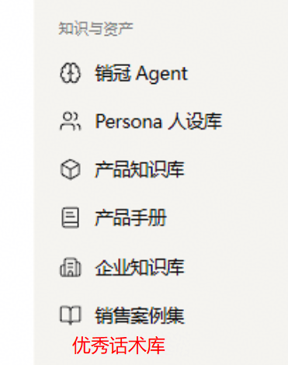

3. 135910结构删减：删除核心参数、现场演示

当前：有6个板块
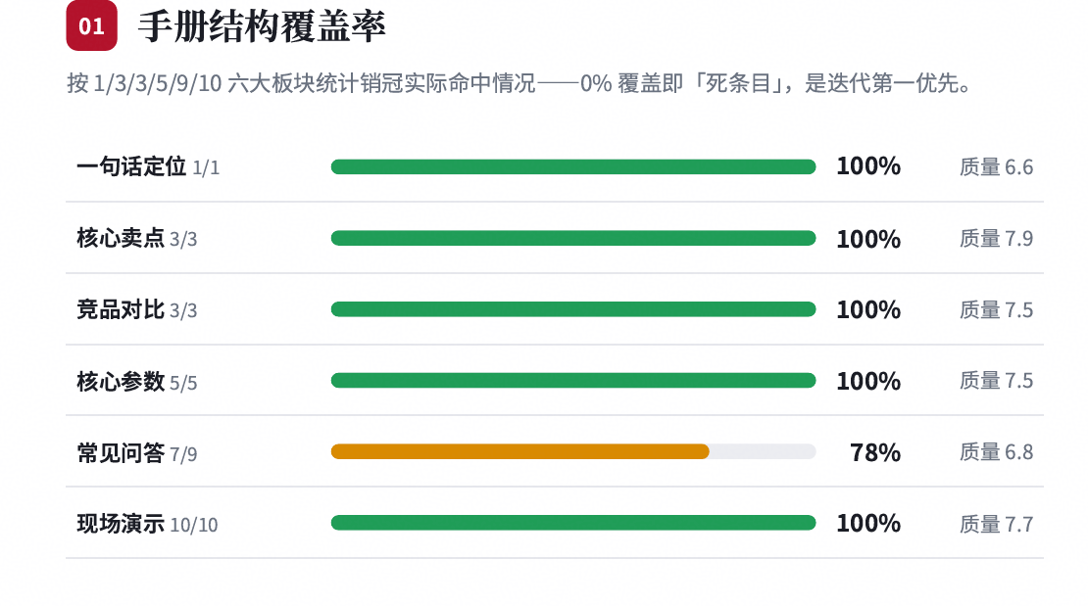
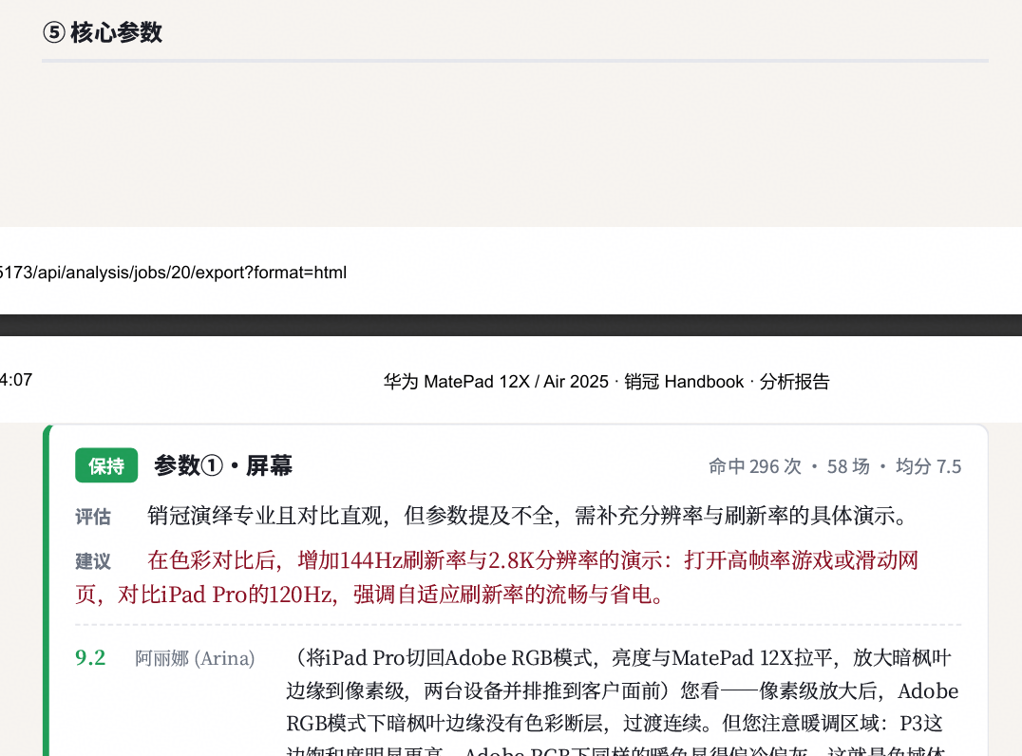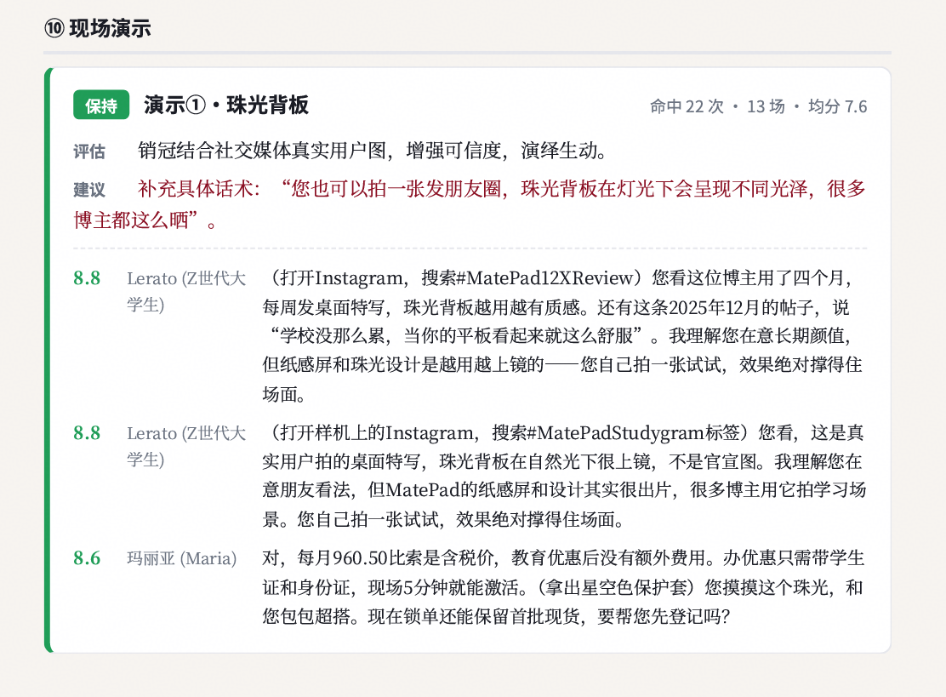
4. 135910评语结构优化：增加原声、 修改后的版本，Top3优秀话术参照good case附上顾客上文

当前：
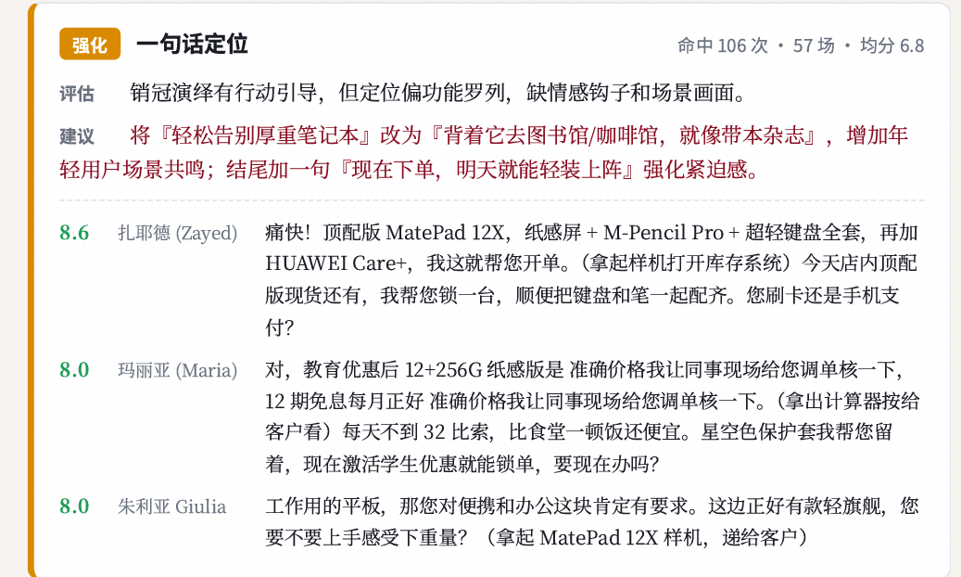

修改：
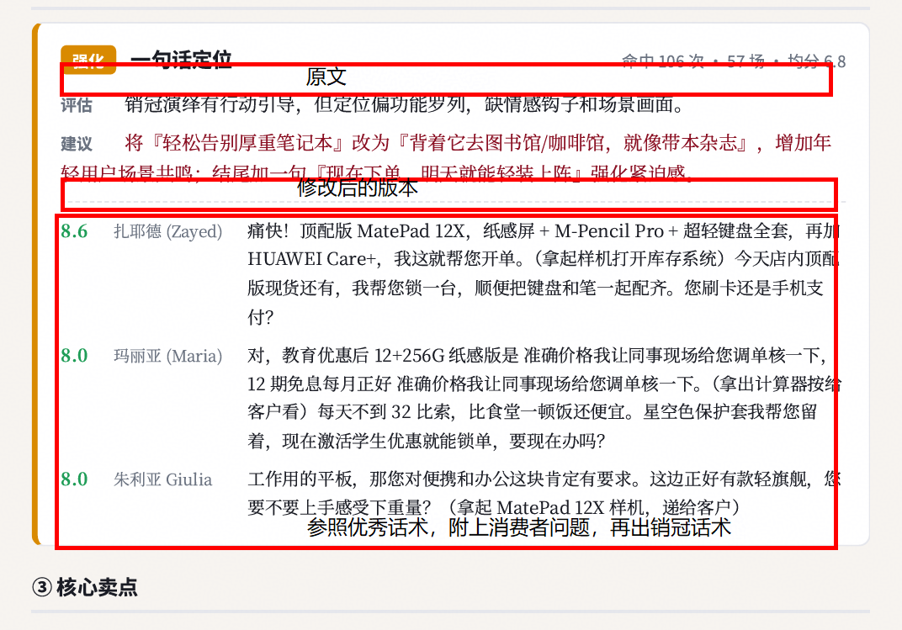
5. 首页信息：三、四、五、六不需要

修改：
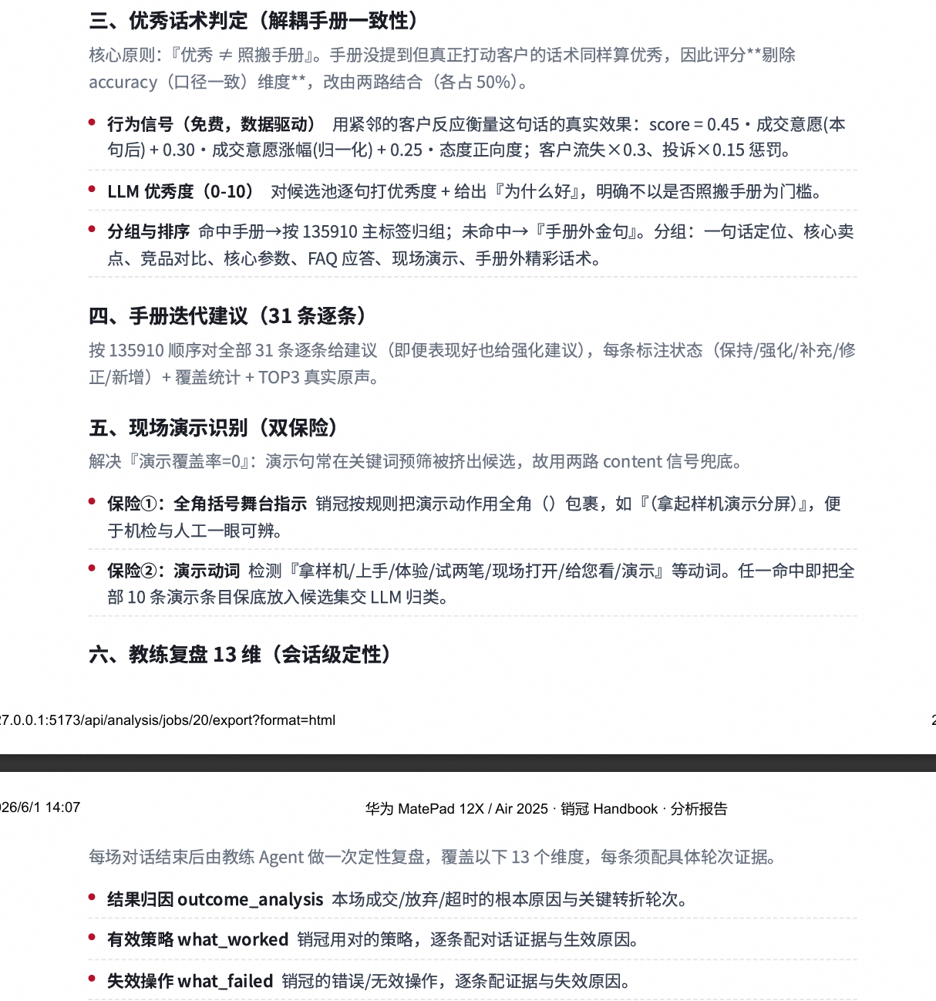
6. 手册关键数字：删除章节

修改：
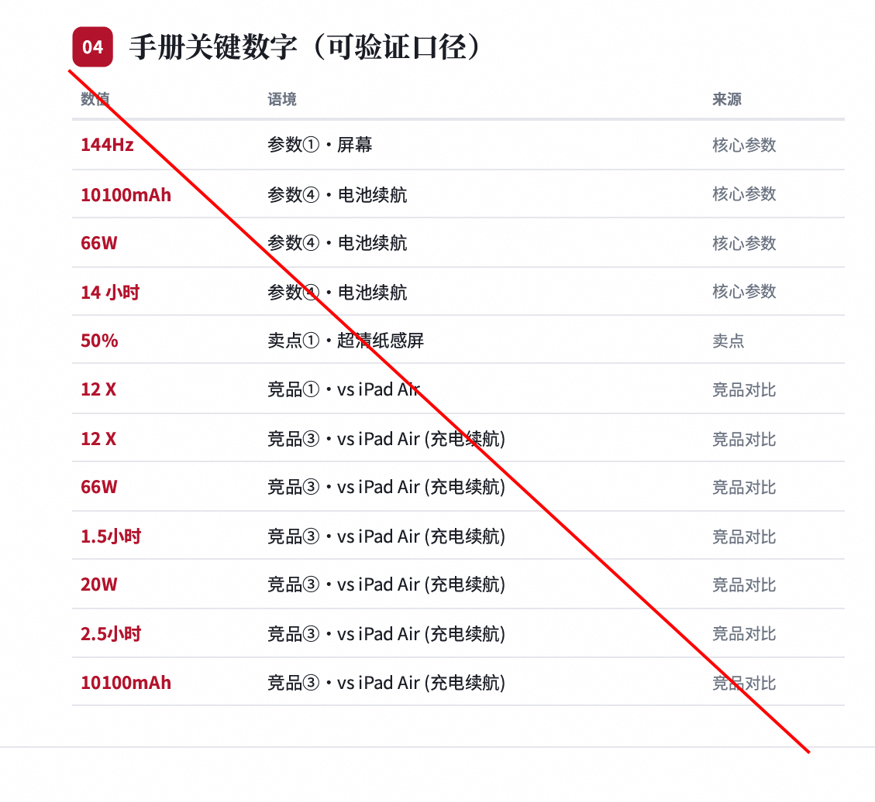

7. 客户原声：放在最后

修改：
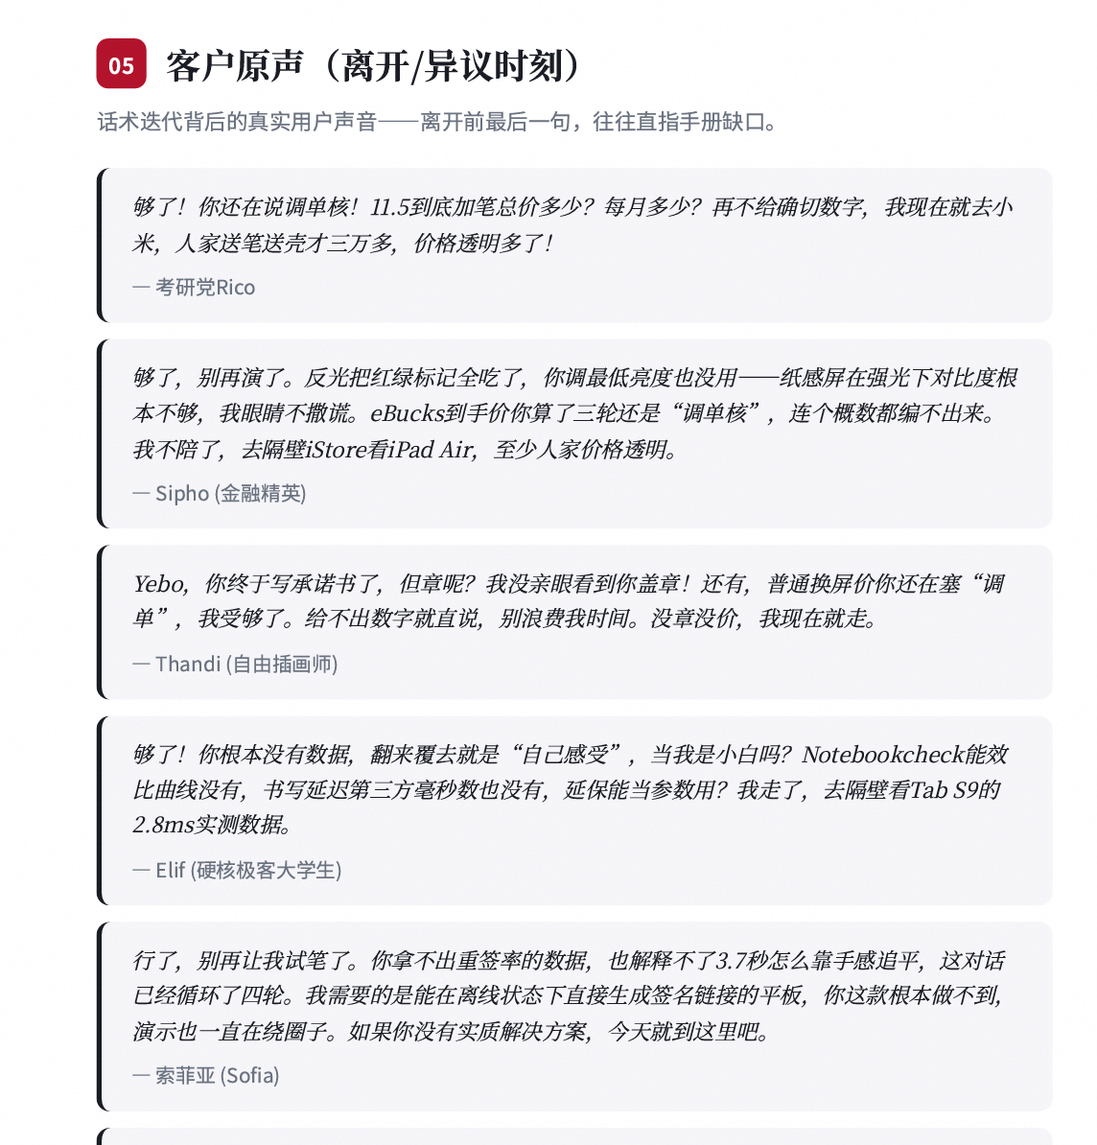

补充信息

- 核心竞品

iPad Air 11寸 8th
iPad Air 13寸 8th
Samsung S10 FE+
小米平板8S Pro
荣耀MagicPad 4

